Próximo viernes se habilita puente en La Isla de Moravia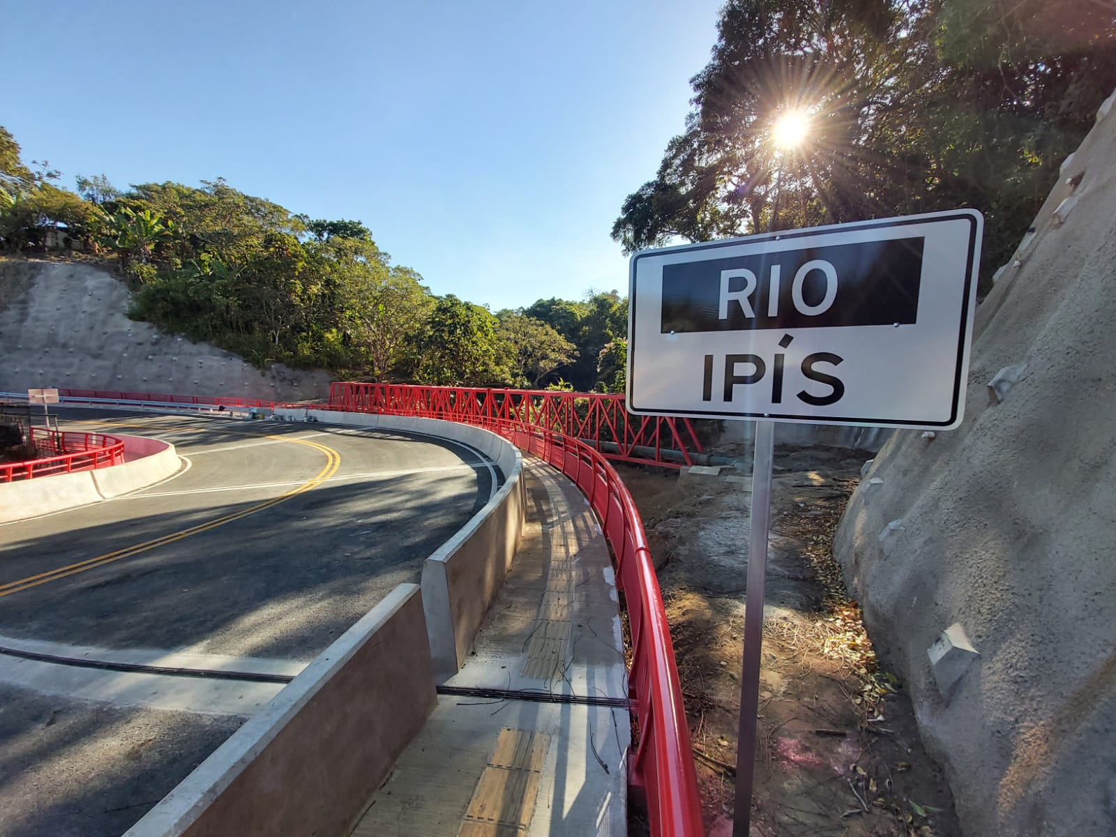

- Obra requirió una inversión de más de ¢1.573.479.760

- Al día, transitarán por la zona un promedio de 6000 vehículos y 300 peatones

San José, 23 de febrero de 2022. Este viernes 25 de febrero se habilita el paso por el puente vehicular ubicado sobre el cauce del río Ipís, en el cantón de Moravia. Esta estructura beneficiará, de manera directa, a un estimado de 12.000 habitantes de al menos cinco comunidades y se convertirá en la principal ruta para movilizarse desde La Isla de Moravia hacia Tibás, Guadalupe y Coronado.
La obra requirió una inversión de más de ¢1.573.479.760 (mil quinientos setenta y tres millones cuatrocientos setenta y nueve mil setecientos sesenta) y contempla un puente de 41 metros de largo, con sus respectivas aceras peatonales y obras complementarias para asegurar la zona, como lo son la estabilización de talúdes, los rellenos de aproximación, la construcción de alcantarillado pluviales, reubicación de postes y tendido eléctrico, reubicación de tendido de fibra óptica y telefonía, además de la construcción de aceras.
Esta nueva estructura es de gran utilidad ya que constituye una vía alterna fundamental para desahogar el aumento del tránsito, principalmente por el ingreso a clases de niños y niñas.
Por esa ruta circularán diariamente 6000 vehículos en promedio, al ser un punto de conexión entre las comunidades de La Isla, San Rafael, Alta Moravia, La Trinidad, Coronado y Guadalupe. Además de ser una importante vía para los más de 300 peatones que cruzarán el puente para ir a las escuelas, colegios y comercio de la zona.
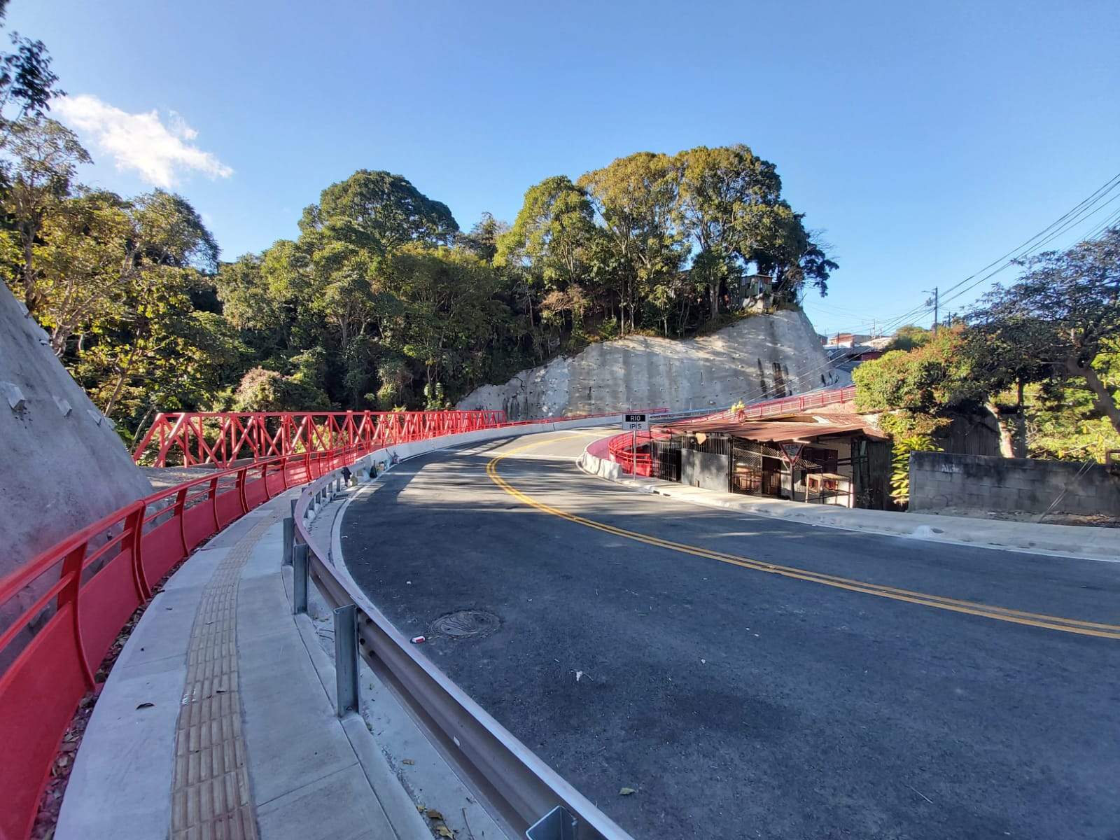
La CNE recibe la obra de forma parcial ya que se requiere concluir las obras complementarias en las márgenes del río. Por tal razón, durante el mes de marzo, se realizarán algunos cierres temporales que serán comunicados oportunamente por la municipalidad de Moravia.
Para el presidente de la CNE, Alexander Solís, la recuperación de este puente representa una ruta de movilidad importante que reactivará la economía no solo del cantón de Moravia, si no de comunidades cercanas como Coronado y Tibás. Además, “la obra representa desarrollo para las comunidades y se convierte en una vía segura en caso de un evento hidrometeorológico” concluyó el jerarca.
Para el comerciante, Esteban Herrera, este puente beneficia de múltiples maneras en su trabajo “me ahorro un vueltón, antes era un montón lo que tenía que andar, ahora en 800 metros estoy afuera para comprar material en Moravia”.
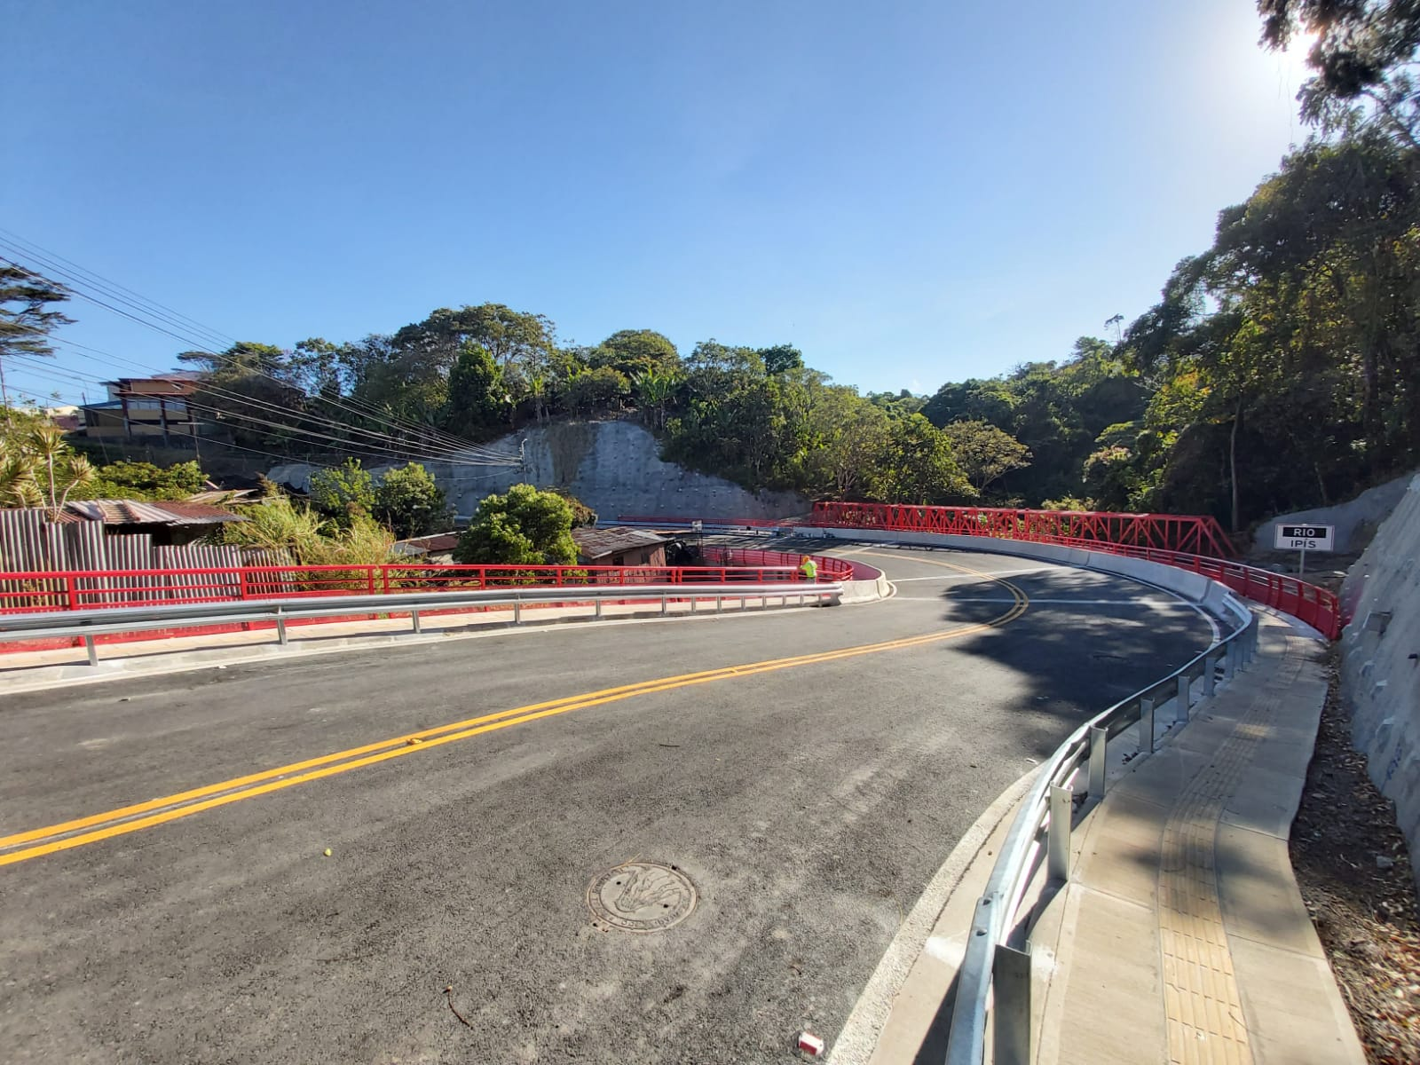
El alcalde de la Municipalidad de Moravia, Roberto Zoch Gutiérrez, agradeció el trabajo interinstitucional necesario para la elaboración de la obra “La apertura del paso en este puente es un esfuerzo articulado entre varias instituciones y demuestra que cuando se quiere se puede.” …“Además, es una muestra de que se pueden hacer obras de mucha calidad de una forma transparente.
Además del puente vehicular, se realizó un puente de acueductos, que tiene un largo de 36 metros y está construido mediante una estructura en acero, que soporta dos tuberías encargadas de abastecer de agua potable, a cerca de 50 mil personas de los cantones de Tibás y Moravia.
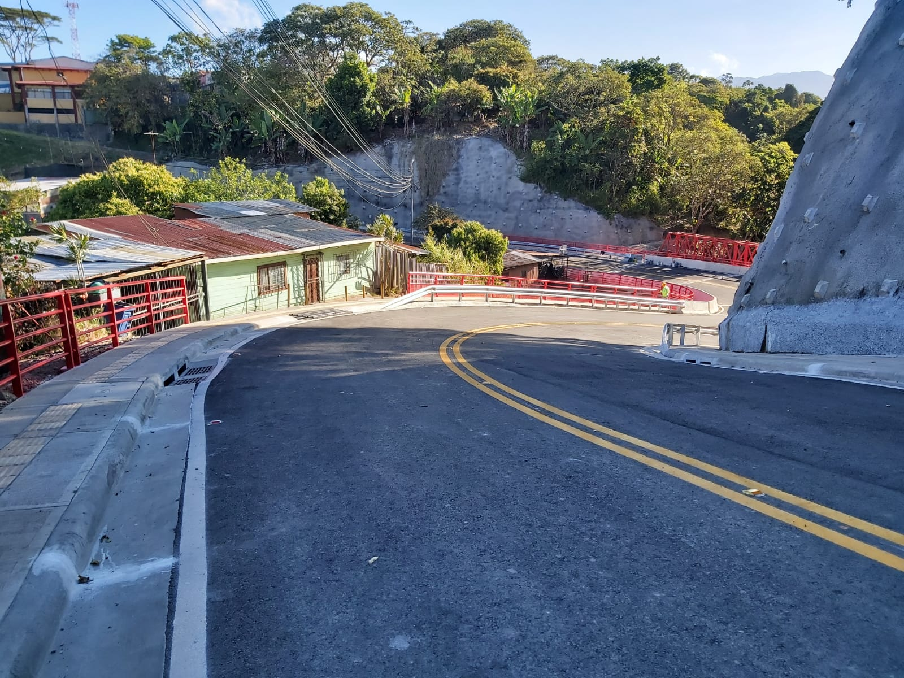
Para los moravianos este puente se traduce en mejores vías de acceso, una mejor calidad de vida y esperanza para el futuro. Cosas mejores vienen y esperamos que sea del agrado de todas las personas usuarias, tanto en vehículos como peatones” concluyó Zoch.
Esta obra concluirá en marzo, y es realizada gracias a un enlace de esfuerzos entre la CNE, el Instituto Costarricense de Acueductos y Alcantarillados y la Municipalidad de Moravia como unidad ejecutora.

